УМЗЧ QUAD405 Варианты

http://www.vegalab.ru/content/view/23/52/

Среди профессионалов и любителей давно известна схема мощного HI-FI усилителя "Quad 405". По своему звучанию он приближается к ламповым усилителям, но отличается несколько большим коэффициентом гармонических искажений.
Часто коэффициент гармонических искажений неправильно называют коэффициентом нелинейных искажений, что не совсем верно, так как нелинейные искажения это сумма двух компонентов - гармонических и динамических нелинейных искажений.
Известно, что современные мощные усилители, собранные на транзисторах и интегральных схемах, обладают малым уровнем гармонических нелинейных искажений, которые уменьшаются путем введения глубокой общей отрицательной обратной связи. Оказывается, такое построение схем, как и в ламповых усилителях, "губительно" в отношении "гармонических нелинейных искажений", но позволяет при использовании транзисторов и микросхем минимизировать также коэффициент динамических нелинейных искажений. Поскольку методы уменьшения гармонических и динамических нелинейных искажений взаимно противоположны, обычно в современных усилителях находят компромиссный вариант, результатом которого является элементарное заключение профессиональных музыкантов и "слухачей", что усилитель похож на ламповый и имеет очень хорошее звучание.
Такой эффект реализован в схеме, разработанной британской фирмой Acoustical Manufacturing Company еще в середине 70-х годов прошлого века.
Принцип реализации схемы подробно описан в [1]. Первая информация в радиолюбительских HI-FI кругах о "Quad 405" появилась через некоторое время в [2]. Статья написана О.Решетниковым и озаглавлена "Снижение искажений в усилителях мощности". Схема (рис. 1) структурно повторяет базовый "Quad 405", но имеет меньшую выходную мощность и низкую чувствительность по входу.
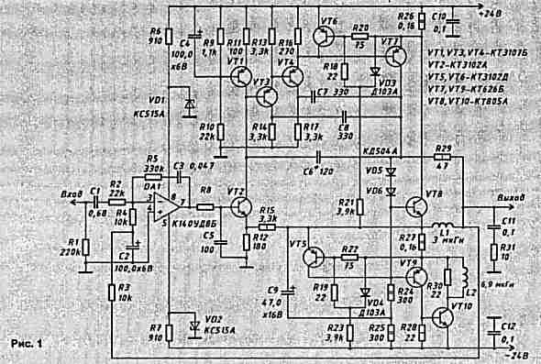
Технические характеристики усилителя О.Решетникова следующие:
- номинальная полоса частоты пропускания при неравномерности ±1 дБ, Гц 20...20000;
- номинальная выходная мощность на нагрузке 8 Ом и коэффициенте гармонических искажений 0,02%, Вт 30;
- максимальная выходная мощность на нагрузке 4 Ом, Вт 45;
- чувствительность при номинальной выходной мощности, мВ 200;
- уровень собственных шумов, дБ 75.
Транзисторы VT9, VT12, VT15, VT16 устанавливаются на радиаторе площадью 900 см² и изолируются слюдяными прокладками. Интересно, что "Quad 405" и его модификации работают в режиме класса В.
В начале 1983 г. в журнале "Радио" была опубликована схема О.Решетникова с подробным описанием [3].
В венгерском радиолюбительском журнале "Radiotechnika" [4] была опубликована версия "Quad 405" с использованием распространенных микросхем µА709С и LM101/201/301, обычно не применяемых в традиционной HI-FI аппаратуре.
По своим техническим характеристикам эта версия наиболее близка к английскому прототипу:
- выходная мощность на нагрузке 8 Ом, 100Вт;
- коэффициент гармонических искажений К_{г} 0,007%;
- чувствительность по входу для Р_{вых} = 50 Вт, 50мВ.
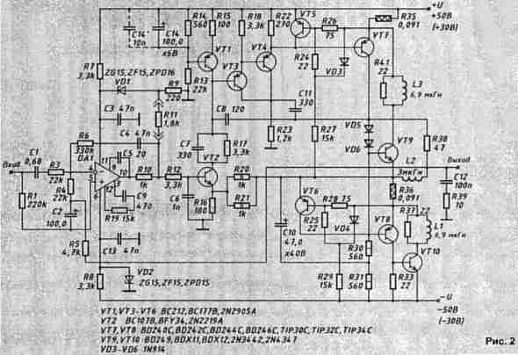
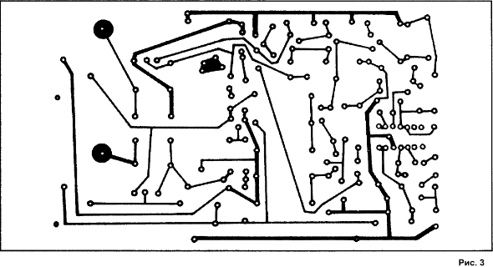
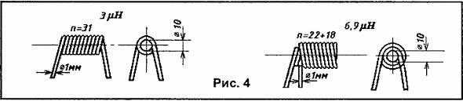
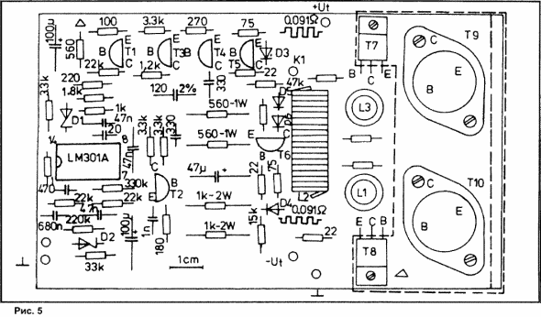
Схема венгерской версии усилителя "Quad 405" приведена на рис. 2, печатная плата - на рис. 3, а расположение элементов - на рис. 5. На рис. 4 показана конструкция катушек L1...L3.
При использовании микросхемы типа µА709С резистор R9 заменяется перемычкой, а резистор R11 из схемы исключается. При использовании микросхемы LM301 номинал R9 - 220 Ом, R10-1,8кОм, R11 - 1,8 кОм, а элементы R19, С9, С5 из схемы исключаются.
Следующая публикация на тему "Quad" появилась в журнале "Радио" - автор Ю.Солнцев [5]. Усилитель имеет чувствительность по входу 200 мВ, а выходную мощность - 70 Вт на нагрузке 4 Ом. Новым в этой разработке явилось следующее:
- включение на выходе комплементарной пары мощных транзисторов по схеме Дарлингтона;
- применение устройства защиты акустических колонок.
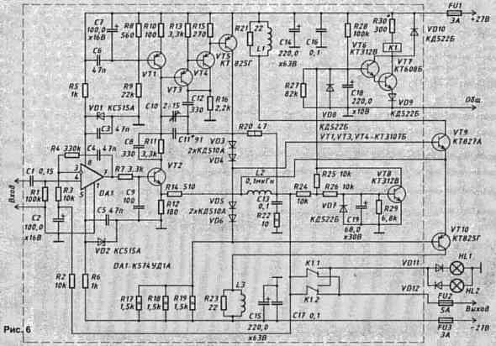
Схема представлена на рис. 6. С подробным описанием этой схемы можно ознакомиться в [5] и [6]. Вместо ОУ К574УД1А можно использовать TL071 или LF357.
Эта схема с кратким описанием была также опубликована и в [7].
В журнале "Радио, телевизия" [1] была опубликована схема с небольшими изменениями, по которой был собран стереофонический усилитель. Конструкция подтвердила технические параметры, приведенные в [1].
Базовая первоначальная модель усилителя "Quad 405/405-2" изготовлена по схеме, приведенной на рис. 7.
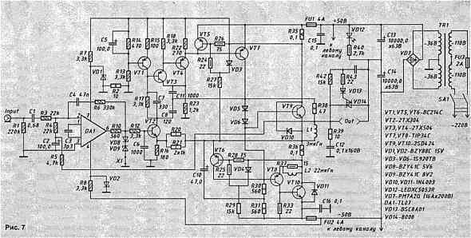
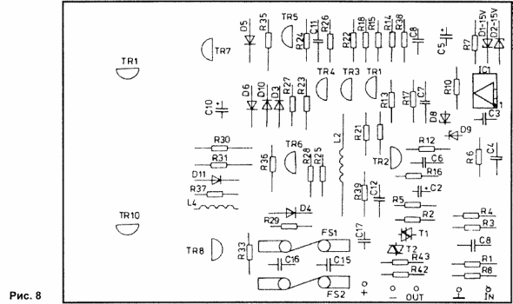
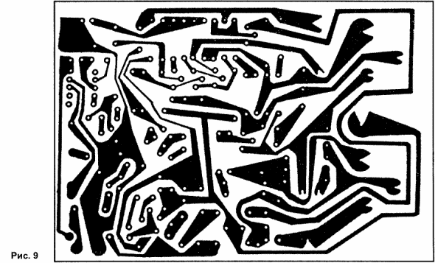
В оригинале была приведена таблица заменяемости элементов и допустимые отклонения номиналов. R2 - сопротивлением 10 Ом, мощностью 5 Вт-5% разделяет сигнальную "землю" от силовой "массы". В оригинале катушки L1 и L2 намотаны на оправке диаметром 8 мм в два слоя проводом ПЭЛ 0 1...1.5 мм и имеют индуктивность L1 - 3...3.3 мкГ, L2-22...24мкГн. На рис. 8 приведен чертеж печатной платы, а на рис. 9 - монтажная схема усилителя.
Автор собрал и испробовал венгерский (рис.2 [4]) и британский (рис.7 [8]) варианты с уменьшенным напряжением питания (±30 В) и пониженной мощностью - 45 Вт. При измерении технических характеристик различие оказалось минимальным. В схеме на рис. 7 коэффициент нелинейных искажений был несколько ниже, чем в схеме рис. 2.
Автор продолжает работу над схемами моделей "Quad 520" (мощность 250 Вт, R_{H} - 8 Ом) и "Quad 606" (P_{вых} = 350 Вт, R_{H} ~ 8 Ом), используя в этих конструкциях мостовую схему построения выходного каскада.
Инженер К. Прибойски - проводил эксперимент с "Quad 520" с использованием ОУ типа LF357 и транзисторов KD503 в выходном каскаде. Эксперименты подтвердили высокие технические характеристики при выходной мощности до 250 Вт.
В 1989 г. в России была выпущена книга "Функциональные узлы усилителей высококачественного звуковоспроизведения" [11] авторы Д.Атаев и В.Болотников, где приведена еще одна русская версия усилителя "Quad 405", которая максимально приближена к оригиналу [9].
Автора интересуют любые разработки "Quad 405", а также материалы, опубликованные в различной литературе.
Автор выражает благодарность ст.н.с. II ст. д-ру инж. М. Шаферски и ст.н.с. II ст. д-ру инж. Т. Страшимиро-ву за неоценимую помощь в подготовке материала для данной статьи.
ЛИТЕРАТУРА
- Лолов П. Висококачествен краен усилвател. - Радио, телевизия, електро-ника, 1998, №11, С.10...13.
- 2. Решетников О. Снижение искажений в усилителях мощности. - Радио, 1979, №12, С.40...42.
- Радиоежегодник, 1983, С.93...101.
- Radiotechnika, 1983, №9 (Венгрия).
- Солнцев Ю. Высококачественный усилитель мощности. - Радио, 1984, №5.
- Солнцев Ю. Высококачественный усилитель мощности. Возвращаясь к напечатанному. - Радио, 1984, №12, С.44...46
- Млад конструктор, 1988, №9,10.
- Приложение подготовлено А. Янакиевым
- Walker, P. J. Current dumping audio amplifier, Wireless World, 1975, Dec. (Vol. 81, 1480).
- VanderKooy, J., S. P. Lipshitz. Current dumping does it really work?, Wireless World, 1978, June (Vol. 84, 1510).
- Black, H. US Pat 1, 689, 792, 9th Oct. 1929.
- Атаев Д.И., Болотников В.А. Функциональные узлы усилителей высококачественного звуковоспроизведения.- М.: Радио и связь, 1989.
- Quad 405. Current Dumping Amplifier. Instruction book.

